不可移动文物修缮审批办事指南

**一.【事项名称】**

不可移动文物修缮审批

**二.【事项类型】**

行政许可

**三.【办件类型】**

承诺件

**四.【实施主体】**

博湖县文化体育广播电视和旅游局

**五.【服务对象】**

自然人,事业法人

**六.【到办事现场次数】**

1次

**七.【法定时间（工作日）】**

80个工作日

**八.【承诺时间（工作日）】**

40天

**九.【咨询方式】**

座机：0996-6622103

**十.【投诉方式】**

座机（本系统的投诉方式）、0996-6621345

**十一.【申请条件】**

1文物保护单位修缮申请表

2方案

**十二.【设定依据】**

**【行政法规】**《中华人民共和国文物保护法》（1982年11月19日第五届全国人大常委会令第11号，2015年4月24日予以修改）第二十一条。第二十一条：对文物保护单位进行修缮，应当根据文物保护单位的级别报相应的文物行政部门批准；对未核定为文物保护单位的不可移动文物进行修缮，应当报登记的县级人民政府文物行政部门批准。; 《文物保护工程管理办法》（文化部令第26号）第十条。第十条：“……全国重点文物保护单位保护工程，以省、自治区、直辖市文物行政部门为申报机关，国家文物局为审批机关。”

**【办理材料】**

|  |  |  |  |
| --- | --- | --- | --- |
| 序号 | 材料名称 | 数量 | 备注 |
| 1 | [文物保护单位修缮申请表](http://59.222.246.138:8080/xjsxk/epointqlk/audititem/material/javascript:;) | 1份 |  |
| 2 | 方案 | 1份 |  |
|  |  |  |  |

**十三.【办理地点】**

博湖县博湖镇团结西路81号博湖县行政服务中心文化体育广播影视局副中心。

**十四.【办理形式】**

窗口办理、快递申请

**十五.【收费标准】**

不收费

**十六.【收费依据】**

不收费

**十七.【办件受理人】**

乌仁其米克

**十八.【联系电话】**

座机：0996-6622103

**十九.【办理流程】**

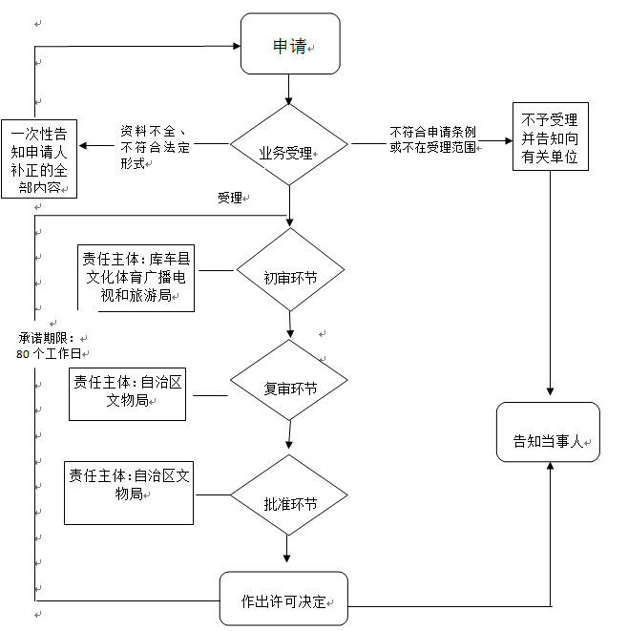

受理-->审核-->审批-->办结-->送达。

**二十.【办件使用系统或平台（国家、自治区、州级、自建）】**

新疆政务服务

**二十一.【注意事项】**

1.申请人对报送材料的真实性和合法性承担责任。

**二十二.提供的附件：**

1.设立法律依据

2.办理流程图

3.一次性告知单